**Ministère de l’Enseignement Supérieur et de la Recherche Scientifique**

**Université Ibn Khaldoun - Tiaret -**

**Faculté des Sciences de la Nature et de la Vie**

**Département de Biologie**

**Promotion : L3 Biochimie**

**Examen de Techniques Spectroscopiques en Biochimie**

**Date : 12/05/2025 Heure : 13h.30 à 15h.00 Lieu : Amphi B1**

**Partie 1 : QCM (14 pts)**

|  |  |
| --- | --- |
| **Q1. Quelle(s) technique(s) permet(tent) d’étudier la structure fine d’une molécule organique ? (1pt)**  a) La spectroscopie UV-visible b) L’absorption atomique **c)** La spectroscopie RMN  **d)** La spectroscopie infrarouge  **Q2.** **Parmi les grandeurs suivantes, laquelle(s) influence(nt) directement l’absorbance mesurée en spectrophotométrie UV-Visible ? (1,5pt) a)** La longueur de la cuve b) L’intensité de la lumière incidente **c)** Le coefficient d’extinction molaire d) La température **e)** La concentration de la solution  **Q3.** **Quelle affirmation est vraie concernant le rendement quantique en fluorescence ? (0,5pt)** a) Il dépend uniquement de l’intensité de la lumière excitatrice **b)** Il est égal au rapport entre photons émis et photons absorbés c) Il est constant quelle que soit la molécule fluorescente d) Il augmente avec la température  **Q4.** **Une sonde fluorescente montre un maximum d’émission à 520 nm. Quelle est la meilleure longueur d’onde d’excitation à utiliser ? (1pt)** a) 280 nm b) 520 nm **c)** 480 nm d) 600 nm  **Q9.** **Concernant la chromatographie sur couche mince (CCM), quelle(s) affirmation(s) est (sont) exacte(s) ? (1,5pt) a)** Elle permet une séparation basée sur la polarité des composés. b) Le facteur de rétention R*f* est indépendant de la phase mobile. **c)** La plaque peut être recouverte d’alumine ou de silice. **d)** Le R*f* est calculé par :  **R*f* =**  e) La détection se fait uniquement par fluorescence.  **Q10.** **Le "quenching" de fluorescence correspond à : (1pt)** a) Une augmentation de l’intensité de fluorescence par interaction avec un fluorophore voisin b) Une perte d’énergie thermique sans émission de lumière **c)** Une diminution de la fluorescence due à une interaction avec une autre molécule d) Une émission de fluorescence avec un décalage vers le rouge  **Q11. La fluorescence de la Rhodamine B est mesurée dans l'éthanol à 700 UA. Lorsqu'on la mesure dans l'eau, l'intensité chute de 30 %. Quelle est l’intensité de fluorescence dans l’eau ? (1pt)**  **a)** 490 UA b) 500 UA c) 510 UA d) 530 UA | **Q5. Deux fluorophores A et B ont respectivement un maximum d’émission à 450 nm et 620 nm. Lequel a la transition électronique la plus énergétique et pourquoi ? (1pt)**  a) A, car 450 nm correspond à une plus faible fréquence. **b)** A, car 450 nm correspond à une énergie plus grande. c) B, car 620 nm est plus proche du visible rouge. d) B, car la longueur d’onde est plus faible.  **Q6.** **La région des empreintes digitales (fingerprint) en spectroscopie IR se situe entre : (0,5pt)** a) 4000–2500 cm⁻¹ b) 2500–1500 cm⁻¹ **c)** 1500–400 cm⁻¹ d) 400–100 cm⁻¹  **Q7.** **Quelle liaison présente une bande d’absorption large dans la région 3200–3600 cm⁻¹ ? (1pt)** a) Liaison C≡C **b)** Liaison O–H c) Liaison C=O d) Liaison C–H aromatique  **Q8.** **Quelle affirmation est correcte concernant les bandes IR d’une molécule? (1pt)** a) Une liaison O–H donne une bande vers 2200 cm⁻¹. **b)** Les bandes larges indiquent des interactions hydrogène. c) Les doubles liaisons C=C absorbent en général autour de 3500 cm⁻¹. d) Les groupes méthyle (–CH₃) n’absorbent pas dans l’IR.  **Q12. Un pigment X absorbe à 480 nm. Après excitation, il émet une fluorescence à 530 nm. Ce décalage s’appelle : (1pt)**  a) Le décalage de l’effet photoélectrique. b) Le décalage de Planck. **c)** Le décalage de Stokes, dû à la relaxation interne. d) La quenching dynamique.  **Q13. Quelle différence fondamentale existe entre un spectre de raies et un spectre de bandes ? (1pt)**  a) Les deux types de spectres sont principalement observés pour les gaz à haute pression. **b)** Les spectres de raies sont caractéristiques des atomes, tandis que les spectres de bandes résultent des transitions dans les molécules. c) Les spectres de bandes sont uniquement visibles dans l’ultraviolet, tandis que les spectres de raies apparaissent dans l’infrarouge. d) Les spectres de raies sont dus à des transitions électroniques, tandis que les bandes sont uniquement dues à des transitions de vibration.  **Q14. Un rayonnement de longueur d’onde 280 nm traverse une solution aqueuse contenant l’acide aminé tryptophane à une concentration de 0,60 mmol L⁻¹ et sur une épaisseur de 1,5 mm. Si l’intensité de la lumière est réduite à 45 % de sa valeur initiale, quelle est l'absorbance de la solution ? (1pt)**  a) 0,50 **b) 0,35** c) 0,65 d) 0,70 |

**Partie 2 : (6 pts)**

Lors de la synthèse de l’aspirine, un des produits secondaires formés est l’acide éthanoïque de formule brute **C₂H₄O₂**. Un isomère de ce composé, le méthanoate de méthyle, possède la même formule brute mais une structure différente. Les spectres infrarouges (IR) de ces deux espèces chimiques sont présentés dans le document ci-dessous (Spectre IR 1 et Spectre IR 2). Une table de données spectroscopiques est également fournie.

1. **Identifier, en justifiant à l’aide des bandes d’absorption caractéristiques,** quel spectre (IR 1 ou IR 2) correspond à l’acide éthanoïque.
2. Donner la formule semi-développée de l’acide éthanoïque.  
   **Quel est son nom usuel ?**

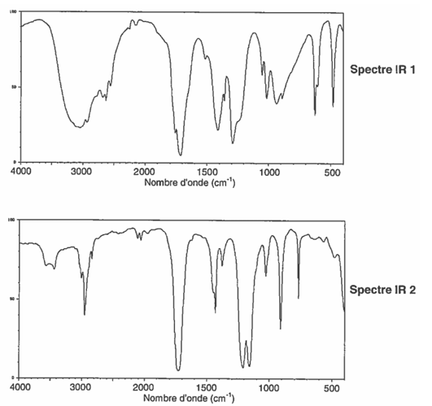

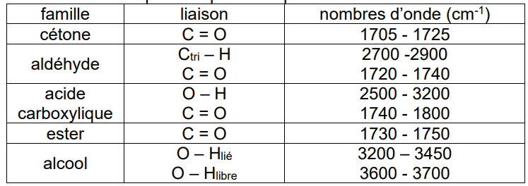

**Corrigé Partie 2 :**

1. **Spectre IR 1** correspond à **l’acide éthanoïque (2 pts). Justification : Bande très large entre 2500–3300 cm⁻¹ → typique du OH acide. Bande forte à ~1710 cm⁻¹ → C=O (2 pts).**
2. **Formule semi-développée** de l’acide éthanoïque : **CH₃–COOH (1pt)**
3. **Nom usuel** : acide acétique **(1pt)**